Создание условий для развития ребенка в домашних условиях

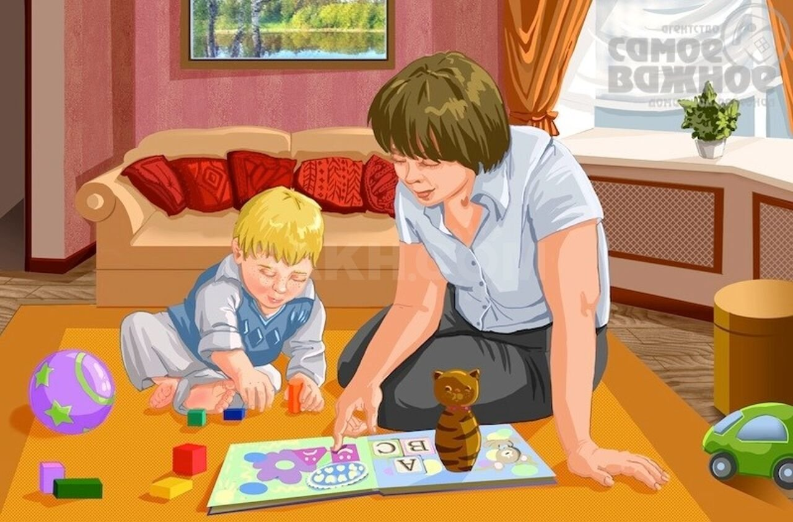

«Игра – это огромное светлое окно, через которое в духовный мир ребёнка вливается живительный поток представлений, понятий об окружающем мире. Игра – это искра, зажигающая огонёк пытливости и любознательности».
В.А. Сухомлинский

Детство - это особый мир, который сохраняется в душе человека на всю жизнь, если в нем царят счастье и радость быть самим собой. Мир фантазии, выдумки у детей связан с игрой. Во все исторические времена дети разных народов играли и играют, подражая взрослым, реализуя свои желания и творческие потребности.
Игра - это самое важное, интересное и значимое для ребенка. Это и радость, и познание, и творчество. Игровая деятельность является ведущей для дошкольника. Умение играть ребенок приобретает в процессе своего развития. Правильно развивающийся ребенок - это, без сомнения, играющий ребенок. Игра - определенное отношение мира к ребенку и ребенка к миру, ребенка к взрослому и взрослого к ребенку, ребенка к сверстнику, сверстника к нему.
Взрослые всегда стараются окружить своего малыша любовью, заботой, вниманием, лаской. Они стараются научить его радоваться жизни, доброжелательно относиться к окружающим. Хорошо, если всё это происходит в игре, т. к. именно она - желанная и незаменимая в детском возрасте. Являясь ведущей формой жизнедеятельности ребенка, она развивает физические, психические, интеллектуальные способности и формирует эстетические чувства. Игра «держит в форме» все человеческие способности сообразительность, наблюдательность, ловкость, выносливость, умение общаться так, как этого требуют обстоятельства. Детская игровая культура служит приобщением ребенка к сообществу людей - взрослых и сверстников, поэтому совместная игровая деятельность является основой накопления культурного опыта и развития навыков творческой деятельности.
Семья - это пространство, в рамках которого человек существует с момента рождения и на протяжении всей своей жизни.
Современные условия жизни таковы, что дети часто могут играть только в детском саду, дома на игру просто не остается времени - родители поставлены в довольно жесткие условия. Они стараются дать детям как можно больше знаний, помочь получить достойное образование попытаться перенести игровую деятельность в семью.
Игра и игровое общение с ребёнком в семье – это забота о его развитии, психологическом и эмоциональном здоровье. Создание благоприятной игровой среды дома, позволяют ребенку передавать впечатления и знания об окружающей действительности, полученные вне дома. Очень важно, чтобы взрослый в семье принимал участие в игре с ребенком, показывая малышу игровые способы, понимал важность игры для малыша. Через выполнение игровой роли осуществляется связь ребенка с миром взрослых. Именно игровая роль в концентрированной форме воплощает связь ребенка с обществом.
Таким образом, чтобы понять внутренний мир ребенка, нужно изучить язык игры. В игре дети «говорят» с помощью игрушек, игровых действий, сюжета, ролей. Играя, ребенок легче устанавливает связь с миром взрослых и с миром вообще, у него появляются навыки внутреннего диалога, необходимого для продуктивного мышления. Именно участие в игре взрослого наравне с ребенком дает малышу возможность почувствовать, что мама и папа такие же, как он, им можно доверять.
Игра пронизывает всю жизнь ребёнка, особенно дома. Поэтому не использовать её, как средство воспитания в семье - большое упущение. Но, и как всякое средство педагогического воздействия, воспитание в игре требует от родителей постоянных наблюдений, размышлений и необходимости время от времени жертвовать своим личным временем: оторваться вечером от телевизора, не сходить в кино.
Преимущества игры перед другими средствами взаимодействия:
- позволяет маленькому ребенку ощутить себя всемогущим;
- помогает не испытывать разочарования от того, что он мал и беспомощен, что должен исполнять чужие распоряжения;
- помогает познать окружающий мир, развить самоуважение, достигать успеха в собственных глазах;
- развивает искусство общения;
- помогает управлять своими чувствами;
- дает возможность пережить массу эмоций.
Желательно придерживаться в игровой деятельности определенной системности. Игра должна сплачивать играющих.
Кроме этого, игры, направленные на формирование общения, требуют соблюдения нескольких условий:
Во-первых, взрослый проявляет большую заинтересованность в игре, активно организует взаимодействие с ребенком, прилагает усилия, чтобы увлечь ребенка игрой;
Во-вторых, взрослый сопровождает игровые действия комментариями, описывая словами все этапы игры. Во многих играх используются стихотворения и потешки.
В-третьих, взрослый делает всё, чтобы создать во время игры комфортную, теплую атмосферу.
В-четвертых, взрослый внимательно следит за ходом игры, контролируя ее начало, продолжение и конец.
В-пятых, эмоциональные игры, направленные на развитие общения со взрослым и установления с ним контакта, проводятся индивидуально (один взрослый — один ребенок).
По мере взросления ребенка развивается и его игровая деятельность.
С детьми раннего возраста полезно использовать игры на коленках. Многие из игр очень просты, но детям нравится повторять их многократно.

Игра: «Раз, два, три, бум!»
Усадите ребенка на колени лицом к себе.Произнесите: «Раз, два, три, бум!» – и очень аккуратно прижмите лоб ребенка к себе.С теми же словами прижмите нос ребенка к себе.Продолжайте в том же духе, каждый раз на слове «бум» прижимая к себе разные части тела ребенка:локти, колени, щеки, уши, подбородок.

Игра: «Прыг – скок»
Посадите ребенка себе на колено, крепко держа его под мышками.Подбрасывая ребенка на колене, читайте или пойте следующий стишок:
Прыг – скок,
Вверх и вниз.
Прыг – скок
На бочок!
С детьми любого дошкольного возраста полезно играть в пальчиковые игры.
Гимнастика для пальчиков помогает ребенку расслабиться, способствует снятию напряжения, переключает внимание (если ребеночек плачет), способствует развитию мелкой моторики, координации движений, облегчая процесс рисования, лепки, конструирования и бытовой деятельности, развивает речь.

«Капуста»
Мы капусту рубим-рубим (изображаем, как будто мы рубим ребром ладони)
Мы капусту трем-трем (трем ладошка о ладошку)
Мы капусту солим-солим (соответствующее движение щепоткой)
Мы капусту мнем-мнем (мнем руками)

«Семья»
Этот пальчик бабушка
Этот пальчик дедушка
Этот пальчик мама
Этот пальчик папа
Этот пальчик я
Вот и вся моя семья (поочередно показываем каждый пальчик).
Чем больше развита мелкая моторика, тем быстрее развивается мозг. Для развития мелкой моторики нужно выполнять задания с мелкими предметами:
Сортировка круп
Завязывание и развязывание бантиков
Застегивание пуговиц
Шнуровки
Мозаика

В коллективную игру можно и нужно подключать других родственников (детей и взрослых), а также игрушки. По своему характеру это игры – забавы, хороводы. Они созданы по образцу народных игр и несут в себе элементы фольклора и народной культуры. Такие игры удовлетворяют потребность малышей в движении, общении и в образном поэтическом слове. Сочетание движений со словами помогает ребенку осознать содержание игры, что в свою очередь облегчает выполнение действий. Общность движений и игровых интересов усиливают радостные переживания и эмоциональный подъем. Дети учатся согласовывать свои действия друг с другом и ориентироваться на пространственные условия движений.
Для сближения детей друг с другом и взрослым могут проводиться следующие игры:
«Ножки»
«Пузырь»
«Карусели»
«Лови – лови»
«Куклы пляшут»

Подвижные игры с правилами.
Многие подвижные игры, в которые играет ребенок на прогулке, можно адаптировать для дома, добавив немного фантазии и уменьшив скорость бега.
Данные игры создают условия, требующие от ребенка определенных волевых усилий, необходимых для достижения личного успеха. Каждая игра учит детей согласованности движений, являющихся средством достижения игровой цели.
Вот несколько вариантов подвижных игр с детьми дома в зависимости от времени года.
«Снежки дома»
«Домашний листопад»
«Кораблики дома»
«Домашний поход»

Играем дома в подвижные игры для прогулки
Снежки дома. Сейчас на улице зима, и вашему малышу очень нравится игра в снежки? Но на улице метель, и на прогулку не выйти? Поиграйте в снежки дома: в качестве снежков отлично подойдут скомканные листы белой бумаги для принтера. Укрытия, сделанные из стульев и диванных подушек, сделают игру еще интересней.
Домашний листопад. Сейчас осень, и на улице идет дождь, а еще вчера вы так здорово играли опавшими листьями? Попробуйте устроить листопад дома: листья можно вырезать из цветной бумаги или лоскутков ткани.
Кораблики дома. Почти все дети очень любят пускать кораблики в весенних ручейках? Предложите ему стать капитаном такого корабля. Для игры понадобится кораблик на веревочке такой длины, чтобы малыш мог тянуть его за собой. Вы можете взять игрушечный кораблик или сделать кораблик из бумаги. Можно просто тянуть кораблик по ручейку (ручеек можно сделать из ленты голубого цвета или куска ткани). А вот подходящее стихотворение А. Барто «Кораблик»:
Матросская шапка,
Веревка в руке,
Тяну я кораблик
По быстрой реке,
И скачут лягушки
За мной по пятам
И просят меня:
– Прокати, капитан!
А можно, играя в эту игру, рассказать ребенку о том, как рождается ручеек из родника, как ручеек впадает в реку, река – в море. Для ручейка и реки понадобятся ленты разной толщины, для моря – кусок синей или голубой ткани. Замечательно подойдет для этого путешествия норвежская народная песня в переводе
Ю. Вронского «В деревянном башмаке».
Ты да я, да мы с тобой
В деревянном башмаке
При попутном ветерке
К морю выйдем по реке.
А потом, а потом
Море мы переплывем,
За море приедем,
Музыканта встретим.
Музыкант сыграет нам
Что-нибудь такое,
Чтоб ногам, чтоб ногам
Не было покоя.
А потом опять домой
Ты да я, да мы с тобой
По морю, да по реке
В деревянном башмаке.
Однажды, обыгрывая это стихотворение, мы использовали самый настоящий ботинок, правда, не деревянный.
Домашний поход. Вы когда-нибудь ходили с малышом в поход? Если да, то, наверняка, ему очень понравилось. Почему бы не повторить дома? Если нет, то самое время потренироваться дома. Как? Устройте ребенку полосу препятствий и обыграйте ее как игру в поход: горы, реки, леса, поляны. Не забудьте перед игрой собрать походный рюкзачок, а в середине похода устроить небольшой привал. Если у вас есть домашняя палатка, то можно организовать даже «ночлег».
Такие игры не только доставят много веселых минут вашему малышу, но и будут способствовать развитию его фантазии.
Детям могут быть предложены игры, в которых игровые ситуации максимально приближены к типовым сюжетам из реальной жизни. Детям очень нравятся такие игры, так как они адаптированы для наглядно-действенного мышления, а уже налаженный, благодаря проведению вышеизложенных игр, контакт со сверстниками сглаживают возникающие конфликты по поводу игрушки.
В этих играх дети взаимодействуют друг с другом посредством предмета, роли и правила, усваивают их, возникают новые способы взаимодействия друг с другом, развиваются такие параметры игровой деятельности, как владение игровыми навыками, вариативность игровых действий, действий в воображаемой ситуации, самостоятельности выбора предмета-заместителя, гибкости в изменении функции и названии предмета.

Данные игры стимулируют развитие процессуальной игры. Это следующие игры:
«Мишка заболел»
«Совместный обед»
«Кукла хочет спать»
«Погладим белье»

Для того, чтобы игра состоялась и максимально способствовала развитию ребенка, необходимо чтобы развивающая среда была наполнена необходимыми материалами и оборудованием.

«И так как не может быть умственного развития без упражнения, ни упражнения без внешнего материала, на котором можно упражняться, то необходимо среду, окружающую ребенка, обставить средствами развития (заранее определенными и проверенными научными опытами) - и предоставить ребенку свободу самому развиваться при их помощи.»
Мария Монтессори

У ребенка должен быть свой игровой уголок, книжки, развивающие игрушки, пособия. Материалы для рисования, лепки, конструирования, аппликации. Это все должно быть доступно и безопасно.
Взрослый обязательно должен быть для ребенка проводником в мир знаний и будущих открытий.
Чтобы сделать ребенка успешным в жизни, необходимо ежедневно читать ему книги. Это поможет ему развить речь, расширить словарный запас, развить умение слышать и слушать другого человека.
Также ребенок должен соблюдать и поддерживать порядок в своем игровом уголке.

Развивающая домашняя среда должна отвечать ряду требований:
1) Безопасность. Это когда мама твердо уверена, что без ее присмотра ребенок не навредит своему здоровью: нет доступа кмелким, острым и бьющимся предметам, розеткам, окна заблокированы, шнуры электроприборов спрятаны, скатерть со стола стянуть не получится. Честно говоря, предусмотреть все невозможно, детишек мыслят иначе и всегда могут найти приключения, но все-таки взрослые должны максимально постараться обезопасить малыша.

2) Здоровье.
Это проветривание квартиры, поддержания температуры и влажности воздуха. В идеале это место для детского спортивного комплекса. Организация ежедневного купания.

3) Правильные игрушки.
Главное, чтобы игрушки соответствовали возрасту или чуть-чуть опережали. Ну и естественно были безопасными и экологичными.

4) Дидактические материалы.
Под этим понимаются все предметы, которые направлены на изучение того или иного предмета или развитие навыков. Например, карточки, плакаты, сенсорные коробки, материал для изучения цветов и форм, материал для развития мелкой моторики, материалы для творчества, развивающие пособия и т.д.

5) Детская мебель и организация пространства.
Стеллаж с низкими полками для книг и игрушек.
Маленький столик и стульчик.
Табуретки-лесенки (например, в ванной, чтобы ребенок мог сам дотянуться до крана и помыть руки).
Маленький шкафчик или крючки для одежды.

Организация такой среды поможет родителям быть уверенными в том, что ребенок развивается в соответствии с его потребностями, гармонично и самостоятельно, где участие взрослого заключается в наблюдении и оказании помощи, только когда ребенку требуется, ведь главный девиз "помоги мне сделать это самому".

